**CIENCIAS SOCIALES – CLASE DEL DÍA 11/11**

**Crecimiento de las industrias en argentina y las consecuencias ambientales**

1. Leer la página 33 y 34.
2. Luego de leer el texto, uní con flechas los textos referidos a lo que se dedicaba cada industria Argentina.

Se especializaron en distintos trabajos relacionados con el hierro.

**Industrias livianas**

Es una de las industrias más importantes. Se llevaba a cabo el proceso de congelado y el de enfriado de la carne

**Industria maderera**

Vinculadas con la producción primaria, elaboraban alimentos como galletitas, aceites, etc.

**Talleres metalúrgicos**

Esta actividad industrial explotó el quebracho, se extraía tanino (una sustancia que se empleaba en la curtiembre).

**Industria frigorífica**

1. Mencionar cuáles son las consecuencias que trajo el modelo agroexportador en la naturaleza.

**MATEMÁTICA – MIÉRCOLES 11/11**

**1) Resolvemos el ejercicio 9 de la página 447.**

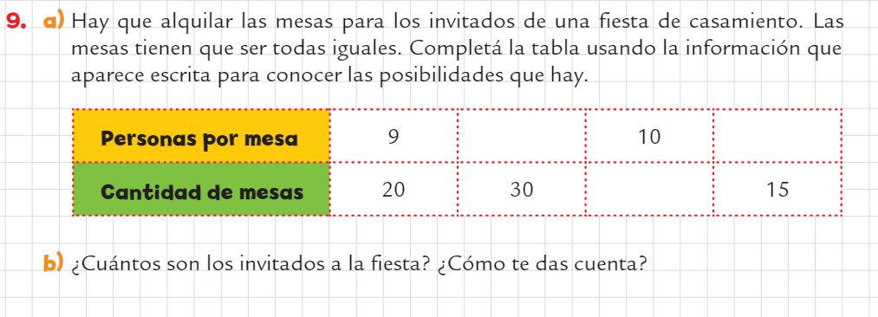

**2) La profesora de educación física le pidió a Violeta que marcara con conos el tramo recto de la pista d atletismo, que tiene 500m. Como en la largada no se coloca un cono, Violeta sabe que, si los pusiera cada 100 metros, necesitaría 5 conos. Pero tiene muchos conos más, y 100 metros le parece mucha distancia.**

**Completamos la tabla.**

|  |  |  |  |  |  |
| --- | --- | --- | --- | --- | --- |
| Distancia entre conos (metros) | 100 |  |  | 5 | 2 |
| Conos necesarios | **5** | **10** | **50** |  |  |

**3) Realizamos el ejercicio 5 de la página 446.**

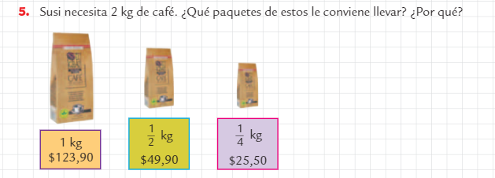

**MIÉRCOLES 11/11**

**PRÁCTICAS DEL LENGUAJE**

**LOS MODIFICADORES DEL VERBO: EL OBJETO DIRECTO**

1. Leemos:

El objeto directo (OD) es un modificador del núcleo verbal formado por un sustantivo o por una construcción sustantiva.

Nombra al objeto o la persona sobre la cual recae la acción expresada por el verbo.

Por ejemplo: En la oración “Abrí mi carpeta de PDL”, el OD es mi carpeta de PDL.

Los OD pueden ser reemplazados por los pronombres LO, LOS, LA, LAS.

**SES PVS SES PVS**

**[Un alumno de sexto lee una novela.] OB [Un alumno de sexto la lee.]OB**

**NS T NS T**

**MD N MI NV OD MD N MI OD NV**

**SES PVS SES PVS**

**[Láinez, el detective, resolvió el caso.] OB [Láinez, el detective, lo resolvió.]OB**

**MD N MD N**

**N AP NV OD N AP OD NV**

1. Practicamos analizando:

Emilio Alterno se tomó un taxi en la terminal de Rosario.

Augusto Cometa, el inspector de policía, tenía la nariz chata.

Cometa y Alterno investigarían el mismo caso.

El cliente le dio cinco mil pesos.

La policía rosarina no necesitaba a Alterno.

El inspector era un hincha fanático de Newell´s Old Boys.

Masantonio, ex jugador, adeudaba el alquiler.

Emilio Alterno, el detective, caminó hasta el hotel y pidió un cuarto.